INDICO AO PODER EXECUTIVO MUNICIPAL O PATROLAMENTO E ENCASCALHAMENTO DAS RUAS SEM ASFALTO NO BAIRRO MORADA DO SOL E APLICAÇÃO DE ASFALTO EM TODAS AS RUAS DESTE BAIRRO.

Em conformidade com o que estabelece o Artigo 120 do Regimento Interno Casa, o Vereador Subscritor, depois de ouvida a Soberana e Douta manifestação do Plenário, Indico ao Executivo Municipal O PATROLAMENTO E CASCALHAMENTO DAS RUAS SEM ASFALTO NO BAIRRO MORADA DO SOL E APLICAÇÃO DE ASFALTO EM TODAS AS RUAS DESTE BAIRRO.

JUSTIFICATIVA: O Bairro Morada do Sol possui ruas sem asfalto e o estado de degradação destas vias piora a cada temporada de chuvas, buracos e trechos intransitáveis se alastraram por todo bairro, dificultando a vida dos moradores e o trânsito de veículos, especialmente a Rua A, porém não só este como o bairro todo necessita de atenção. Um serviço de patrolamento e encascalhamento em todas as ruas bem como asfalto de qualidade faz-se necessário com preferencial urgência.
A situação do bairro se encontra conforme fotos a seguir:

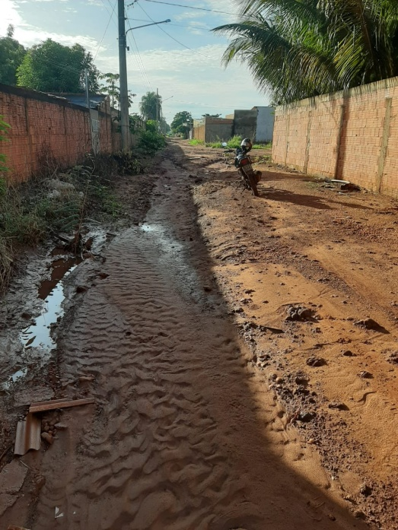
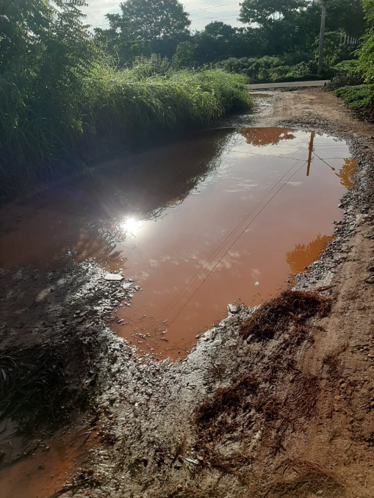

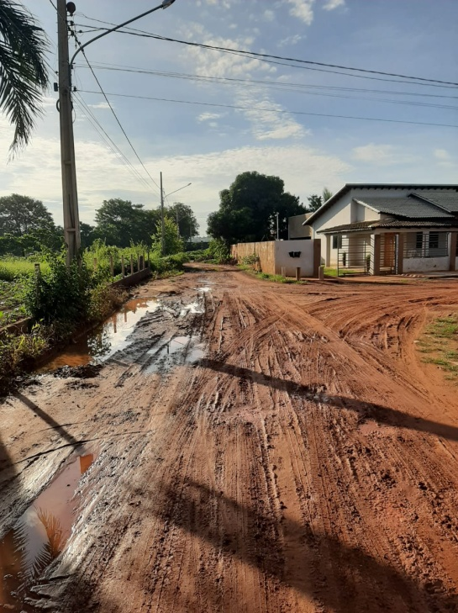
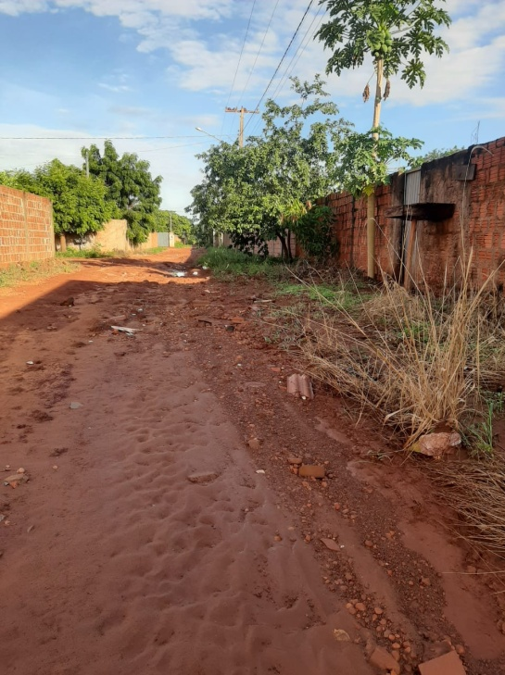

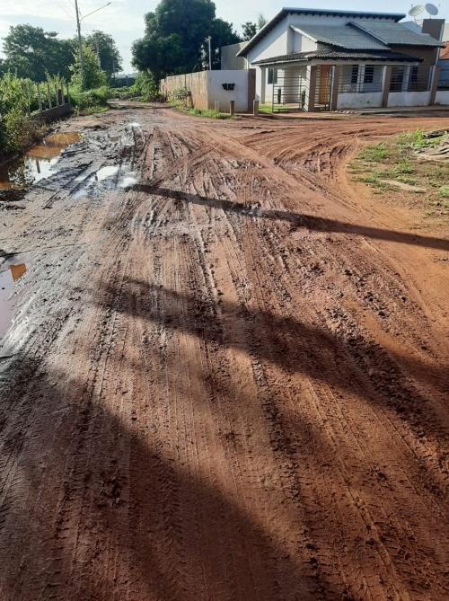
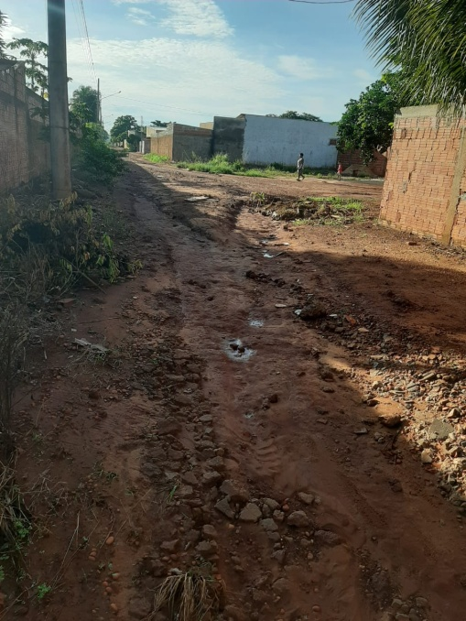

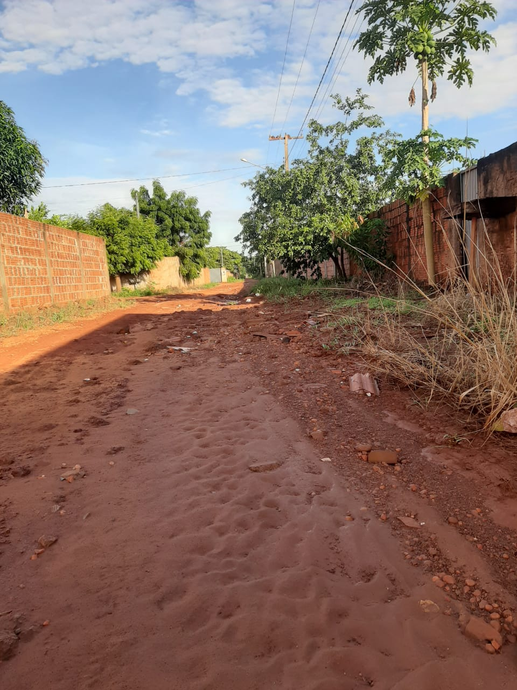
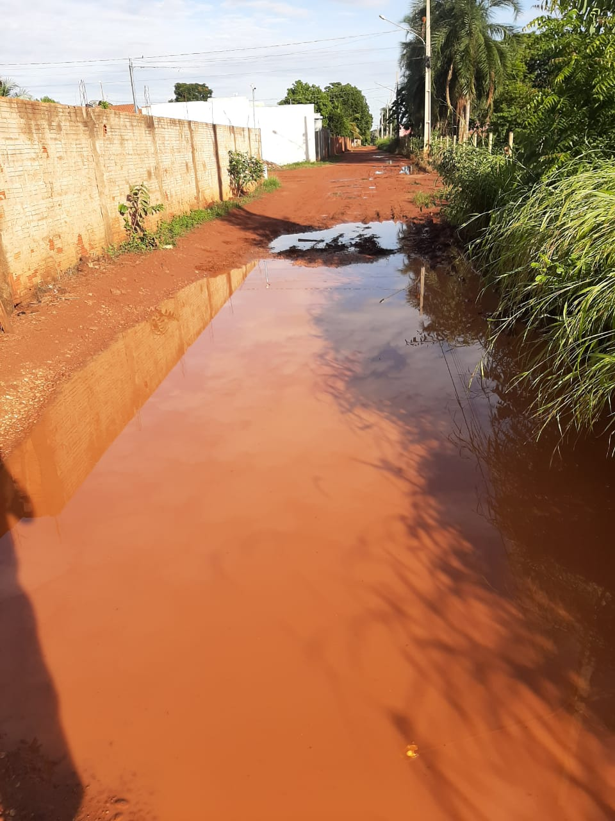

__________________________________
VEREADOR DAVI OLIVEIRA – PSB
VICE-PRESIDENTE DA CÂMARA

